SEMANA DEL 14 al 17 de abril____________________________________________________________________
3º CURSO
Lenguaje musical
ESTA SEMANA TRABAJAREMOS EL FA:

Recordad que la nota Fa se escribe en el primer espacio del pentagrama.

Antes de comenzar las actividades me gustaría que jugaseis a los juegos que os propongo en esta sección para recordar bien las notas musicales.

Jugaremos a este juego para afianzar el conocimiento de las notas musicales

https://aprendomusica.com/const2/20aprendonotasnivel3/aprendonotasnivel3.html

Lenguaje musical
Jugaremos a este juego para afianzar el conocimiento de las notas musicales, aún más.

https://aprendomusica.com/const2/32memorynotas1/memorynotas1.html

Flauta
La nota Fa se toca tapando un agujero más que cuando tocamos sol;

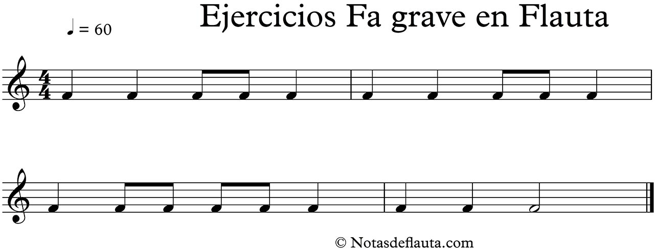

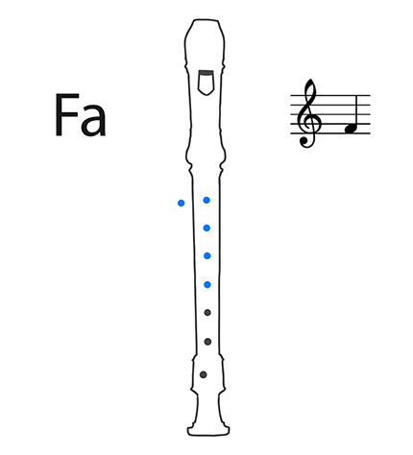

Practicad con la flauta las notas sol, la, si, mi y fa en este juego

https://aprendomusica.com/const2/posicionesFlauta/posicionesflauta.html

Tocamos “Antón pirulero”

Podéis tocarla con la partitura en internet y además bajar su velocidad para que cada uno pueda seguirla a su velocidad pinchando aquí:

https://aprendomusica.com/const2/15antonpirulero/antonpirulero.html

Cantamos

Cantaremos la canción "Santo remedio" (podréis escucharla en este enlace)
https://www.youtube.com/watch?v=PxN44gufV2E
Santo Remedio (Canticuénticos)  ¿Por qué nadie me comprende  Cuando me agarra la chinche?  No saben que mis problemas  Son tan terribles  Me dicen que no exagere  Creyendo que hago berrinche.  Me enojo porque en invierno  Las vacaciones son cortas  No quiero salir de casa  Con tanta ropa  Tampoco me va el verano  Porque el calor me sofoca  Las medias me quedan grandes  Y los zapatos me aprietan  El buzo me queda corto  ¡Y hay más problemas!  No quiero tomar la leche  Y tengo mucha tarea.  De pronto una musiquita  Empezó a sonar adentro  De la cabeza a los pies  De los pies a todo el cuerpo | ¡Qué sí!  ¡Santo remedio!  Santo, santo remedio  Se cura cantando  Santo, santo remedio  Se cura bailando  La chinche se fue volando  ¡Qué sí!  ¡Santo remedio!  Santo, santo remedio  Se cura cantando  Santo, santo remedio  Se cura bailando  ¿Por qué nadie me comprende  Cuando me agarra la chinche?  No saben que mis problemas  Son tan terribles  Me dicen que no exagere  Creyendo que hago berrinche.  Me enojo porque en invierno  Las vacaciones son cortas  No quiero salir de casa  Con tanta ropa | Tampoco me va el verano  Porque el calor me sofoca  Las medias me quedan grandes  Y los zapatos me aprietan  El buzo me queda corto  ¡Y hay más problemas!  No quiero tomar la leche  Y tengo mucha tarea.  De pronto una musiquita  Empezó a sonar adentro  De la cabeza a los pies  De los pies a todo el cuerpo  La chinche se fue volando  La chinche se fue volando  ¡Qué sí!  ¡Santo remedio!  Santo, santo remedio  Se cura cantando  Santo, santo remedio  Se cura bailando
Escucha, mira y baila
Hoy toca bailar. Para que observéis y bailéis en familia esta maravillosa canción.
Canción de las notas de la película “Sonrisas y lágrimas”
https://www.youtube.com/watch?v=yNgfNmPELuw

SEMANA DEL 20 AL 22 DE ABRIL____________________________________________________________________
3º CURSO
Flauta
La nota Re. Se toca tapando todos los agujeros de la flauta menos el inferior.
Aprendemos que la nota RE se escribe debajo de la primera línea del pentagrama.

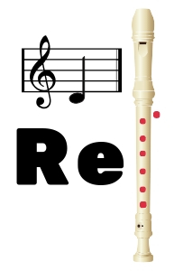
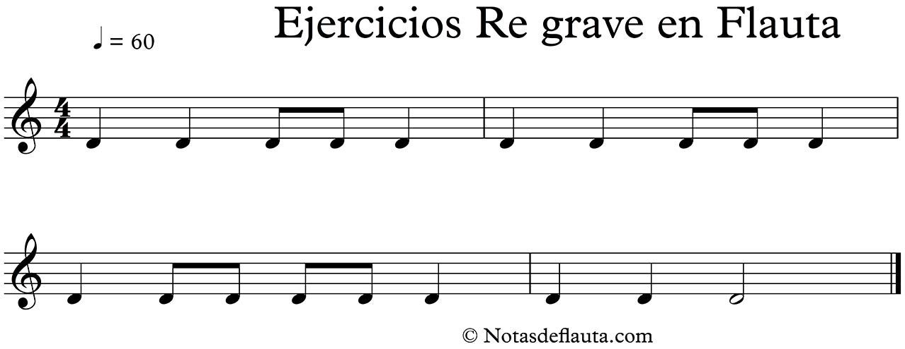

Practicad con la flauta las notas sol, la, si, mi y fa y RE en este juego (tendréis que escoger vosotros las notas y borrar las que no hemos dado aún)

https://aprendomusica.com/const2/03atrapanotas/atrapanotas.html

Tocamos “Worried man blues”

La podéis tocar siguiendo la partitura en youtube e incluso bajar la velocidad de reproducción:

https://www.youtube.com/watch?time_continue=83&v=3iKnrCJUs_8&feature=emb_logo

Worried man blues

Cantamos

Amawolé (El Congo) - lengua LINGALA- https://www.youtube.com/watch?v=Uw3pprp_btw

Amawolé  Amawole, amawole, amawole  Amawole, amawole, amawole  Amawole, amawole eh eh eh amawole  Amawole, amawole eh eh eh amawole  Kintela  Kintela a nga nalela soso  Kintela a nga nalela kokooioko  Kintela a nga nalela soso  Kintela a nga nalela kokooioko | Traducción  Amawolé  Amawole  Amawole, soy yo  Me gusta ver la gallina  Y me gusta ver el gallo
Escucha, mira y baila

Todos a bailar Jailhouse Rock

https://www.youtube.com/watch?v=JbxDwaGwi2Q

SEMANA del 27 AL 30 de abril________________________________________________________________
3º CURSO
Flauta
Nota Do´ agudo. Se toca como si quisiéramos un LA, pero levantando el dedo del Si. Habrá que tapar los agujeros de los dedos pulgar y corazón de la mano izquierda.
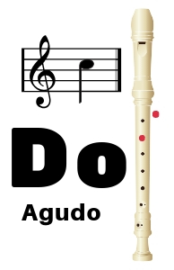

Aprendemos que la nota Do´ agudo se escribe en el espacio número 3 del pentagrama.

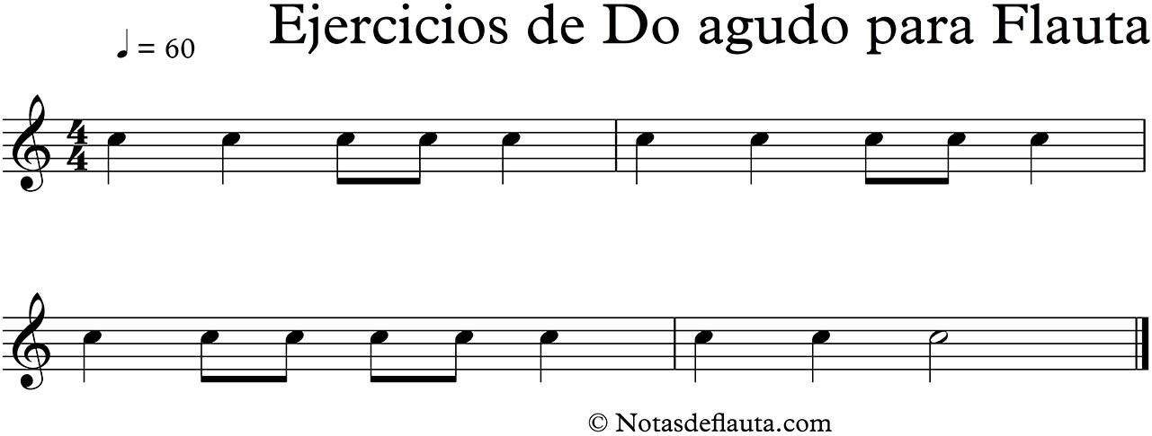

Tocar con la flauta la partitura “El viatger”

https://www.youtube.com/watch?time_continue=128&v=tx78IEFC73Y&feature=emb_logo

Lenguaje musical

Jugamos aprender las notas en https://aprendomusica.com/lenguaje.html

PROGRESIVAMENTE:

Primero 3 NOTAS luego 4 luego 8

Escucha, mira y baila

“Con Calma” para bailar
https://www.youtube.com/watch?v=goHIMoj57Pw

